PEDIDO DE PROVIDÊNCIAS Nº 3635/2025

Recolhimento de entulhos na Rua Tabatinga, em frente ao número 138, no Bairro Liberdade.

Solicita-se, após os trâmites regimentais, que seja enviada cópia da presente proposição ao Poder Executivo, para que realize as seguintes providências:

Recolhimento de entulhos na Rua Tabatinga, em frente ao número 138, no Bairro Liberdade.

Diante do acima exposto e sabedores da atenção de Vossa Excelência aos anseios da comunidade, contamos com seu apoio no atendimento deste pedido.

Novo Hamburgo, 08 de outubro de 2025.

Vereador Ico Heming
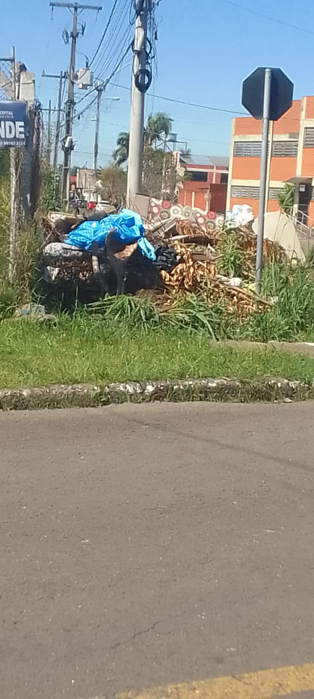

Obs.: Redação conforme original do autor.
/AU

